«Как уберечь ребенка от алкоголя и наркотиков. Не пропусти момент».
Детское поликлиническое отделение №12 СПб ГБУЗ ГП37

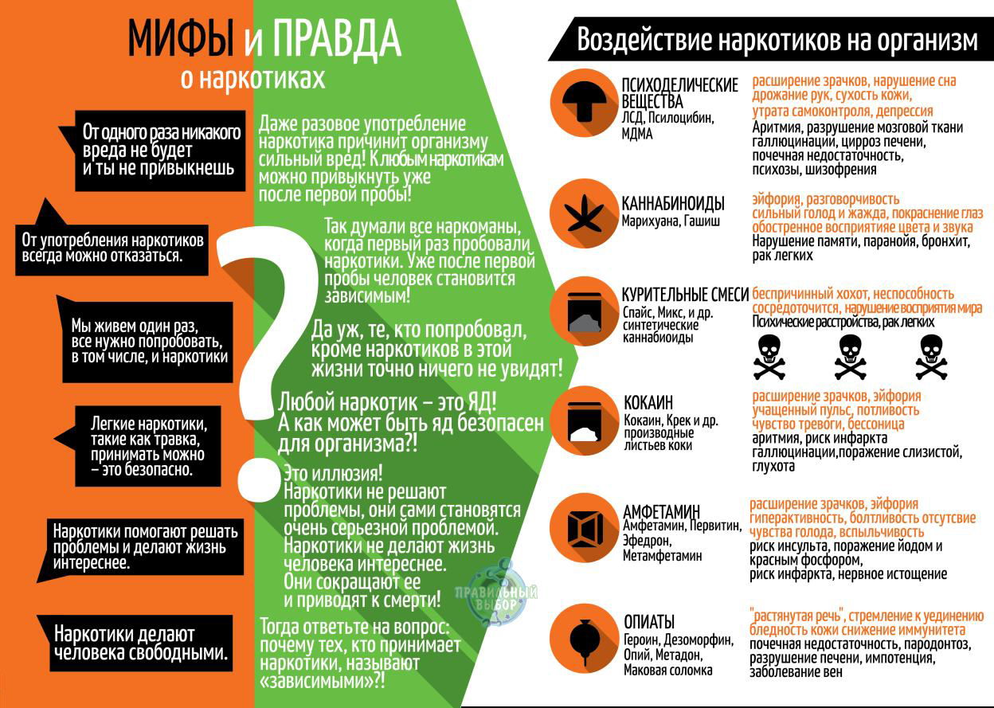

Что же такое наркомания?
В медицинском смысле – это зависимость от химического вещества, вызывающего привыкание, влияющего на физиологическое и психическое состояние человека. Человек становится зависимым не только физически, но и психологически. Психологическая зависимость – состояние, при котором индивид теряет волевой контроль над собственным влечением. Табак, алкоголь, наркотики - вряд ли найдется родитель, который захочет, что бы его ребенок употреблял эти вещества и был зависим от них. Но как уберечь сына или дочь от такой зависимости? Универсального рецепта, к сожалению не существует. Но некоторые советы дать можно. По большому счету, зависимое поведение – это своеобразная попытка бегства от реальности, уход в измененное психическое состояние. Главное что бы оно обеспечивало безопасность «хотя бы минимальную» и эмоциональный комфорт.
Важно знать, что наркомания возникает не сразу, не от одной затяжки «косячка» или одной таблетки. Она развивается постепенно. В этот момент подросток еще не болен и душевная, доверительная беседа с родителями, с учителями, со старшими друзьями может отвратить его от пагубного пристрастия. Важно не упустить этот переломный момент, когда беду можно остановить.
Что должно насторожить?
Существуют множество признаков употребления наркотиков, однако есть 3 главных признака, которые наблюдаются у всех людей употребляющих наркотики. Их трудно не заметить.
Во-первых, это резкие перепады настроения ни как не связанные с реальной действительностью окружающие ребенка: от безудержной веселости до полной апатии.
Во-вторых, изменение ритма сна: ребенок днем сонлив, вял, а к вечеру, придя с прогулки, проявляет активность, долго не засыпает, а может и всю ночь просидеть за компьютером.
В-третьих, изменение аппетита и манеры поведения за столом. Ребенок может целыми днями ни чего не есть, а то вдруг, придя с улицы наброситься на еду с «волчьим аппетитом».
Существуют и так называемые косвенные признаки употребление наркотиков. Это может быть экстравагантный внешний вид, одежда только черного цвета. Человек избегает общение с семьей, старыми друзьями, стараясь поскорее уединиться. Подросток вдруг активно начинает интересоваться лекарствами и их свойствами. Часто у подростков можно заметить совершенно стеклянные глаза, замутненный взгляд. При этом запах спиртного отсутствует. Зрачки могут быть очень узкими или очень широкими, плохо реагируют на свет. Постоянная жажда, резкое снижение веса, кожный зуд – все это дополнительно настораживающие факторы.

Критерии зависимости.

- Человек начинает игнорировать ранее значимые для него события.
- Распадаются прежние отношения и связи, сменяется ближнее окружение.
- Не понимание или даже враждебность со стороны знакомых для зависимого человека людей.
- Скрытность, раздражительность, резко агрессивная реакция на критику.
- Чувство вины или беспокойство по поводу своей зависимости.
- Безуспешные попытки избавится от пристрастия к психоактивному веществу.

Советы.
Известно, что ни алкоголизм, ни наркомании по наследству не передается, передается лишь предрасположенность, но даже наличие предрасположенности вовсе не означают, что заболевание обязательно разовьется: все зависит от влияние семьи и окружающей ребенка социальной семьи.
У героиновых наркоманок дети рождаются со сформировавшейся наркотической зависимостью, причем уже спустя 4 часа после родов у младенца может начаться самая настоящая «ломка». Риск стать наркоманом для девушки-подростка в 5 раз больше, если ее мать курила больше 10 сигарет в день в течение беременности.
Таким образом, профилактика алкоголизма и наркомании у ребенка начинается задолго до его рождения и даже зачатия. Детский сад и школа, где проходят процессы социальной адаптации ребенка,- это тоже зона риска. Особенно сложен в этом смысле 1 класс. Если подросток «стремится быть как все», высок риск того, что он попробует наркотик. Ребенок должен узнать о наркотиках от родителей. Хотя на подростков гораздо большее впечатление может произвести беседа с более близким по возрасту родственником - старшим родным или двоюродным братом. Объясните, что «легких» наркотиков не существует. Они лишь «аэродром подскока» для перехода на более «тяжелые». И что порой всего одного укола героина достаточно для формирования пожизненной и стойкой наркомании. Не держите ребенка в информационном вакууме – он заполнит его из других источников.
При реальной зависимости необходимо серьезное поэтапное лечение. Надо снять не только физическую зависимость, но и психологическую. Начинаются лечения с обращения в наркологический диспансер. Затем в условиях стационара проводят дезинтоксикацию. После этого направляют на реабилитацию в наркологический центр. И дальше уже идет диспансерное наблюдение. Кстати, все лечение для детей и подростков бесплатное. Но некоторых родителей останавливает постановка детей на учет в наркодиспансер. Они начинают лечить их самостоятельно. Попытки найти «универсальную» таблетку, уникального лекаря ни к чему не приводит. Есть такое понятие, как профилактическое наблюдение. Длятся оно год. Если у ребенка не было рецидивов, то он снимается с учета без последствий.

Родительские заповеди

- Не старайтесь сделать из ребенка свою копию, он будет собой, даже если Вы будете этому активно противодействовать.
- Не требуйте от ребенка благодарности, только за то, что Вы дали ему жизнь.
- В свое время он даст жизнь Вашим внукам и уже этим вернет свой долг с лихвой.
Не вымещайте на ребенке свою злость и обиды за неудачи в работе или личной жизни. Все зло, которое Вы излили на ребенка, вернется к Вам, нередко в гипертрофированном виде.
- Относитесь серьезно к проблемам ребенка, даже если Вам они кажутся смешными. У него меньше жизненного опыта, помогите ему, поделитесь своими знаниями.
- Никогда не унижайте ребенка. Помните, что он такая же личность, как и все остальные. У него тоже есть чувства собственного достоинства.
- Любите ребенка просто так, а не за что-то, что он талантлив, красив или умен.
- Ни когда не делайте чужому ребенку того, чего не сделали бы своему.

Врач подростковый терапевт
Селенина С.В.
2023г

